REPUBLICA BOLIVARIANA DE VENEZUELA

MINISTERIO DEL PODER POPULAR PARA LA EDUCACION

UNIVERSIDAD POLITECNICA TERRITORIAL DEL ESTADO BOLIVAR

PROGRAMA NACIONAL DE FORMACION EN INFORMATICA

T2-INF-4M



|  |
| --- |
| **MODELO ENTIDAD-RELACIÓN** |

|  |  |
| --- | --- |
| **PROFESOR:**  Ing. Ramón Maita | **ESTUDIANTES:**  Gerardo Rodríguez  C.I: V- 30.385.822  Oliver Castillo  C.I: V-28.030.110 |

Ciudad Bolívar, abril de 2025

**Definición y propósito del modelo conceptual**

Un modelo conceptual es una representación de alto nivel de los elementos clave de una base de datos. Esta se enfoca en describir qué datos se deben almacenar y cómo se relacionan entre sí, sin entrar en detalles técnicos o de implementación.

**Importancia en el diseño de bases de datos o sistemas de información:**

**1.** Claridad y comprensión: Facilita la comunicación entre desarrolladores, usuarios y otras partes interesadas, asegurando que todos entienden los requerimientos de forma coherente.

**2.** Detección de errores temprana: Ayuda a identificar inconsistencias, redundancias o fallos en los requisitos antes de avanzar al diseño físico.

**3.** Base para el diseño lógico: Sirve como punto de partida para transformar el modelo en una estructura que pueda implementarse en un SGBD.

**4.** Documentación: Proporciona una visión clara y documentada del sistema que puede usarse para mantenimiento y futuras mejoras.

**Componentes del modelo conceptual**

**1. Entidad**

Una entidad representa un objeto del mundo real o concepto que tiene existencia independiente y sobre el cual se desea almacenar información. Puede ser concreta, refiriéndose a una persona o un auto, así como también puede ser abstracta, refiriéndose a un evento o a una cuenta. Se puede representar como un rectángulo en los diagramas ER, con atributos que describen sus propiedades.

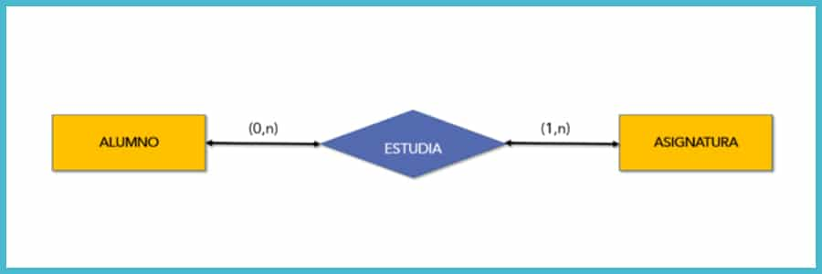

***Esquema simple de una relación entre dos entidades y sus cardinalidades.***

La Entidad permite identificar y estructurar los elementos fundamentales que serán modelados en el sistema o base de datos.

**2. Atributo**

Un atributo es una propiedad o característica que describe una entidad o una relación. Pueden ser simples (nombre), compuestos (nombre completo: nombre + apellido), multivaluados (teléfonos), o derivados (edad a partir de fecha de nacimiento).

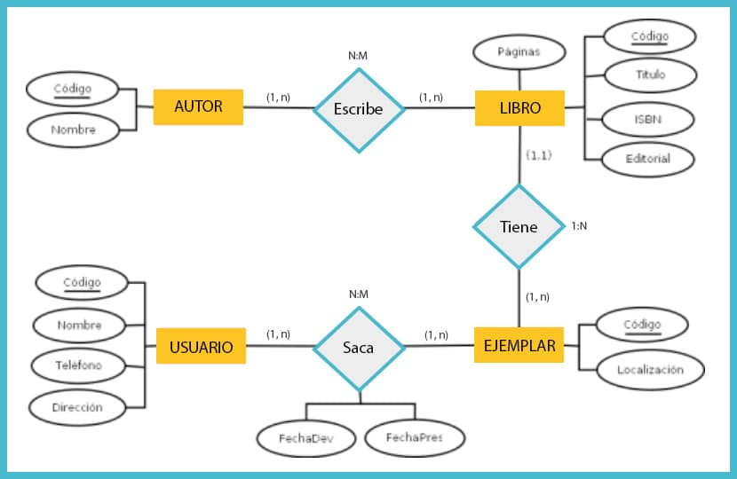

***Atributos representados dentro de óvalos en un diagrama Entidad-Relación***

Se representan con óvalos conectados a su entidad o relación. Definen los datos específicos que se deben registrar sobre cada instancia de entidad o relación.

**3. Tipos de Claves**

**3.1 Clave primaria (atributo identificador)**

Una clave primaria o atributo identificador es un atributo (o conjunto de atributos) que identifica de manera única a cada instancia de una entidad. Una clave primaria no puede tener valores nulos. Además, debe ser único para cada fila o registro.

Las claves primarias garantizan la unicidad de los registros y permite relacionar entidades en el modelo lógico y físico.

**3.2 Clave foránea**

Una clave foránea es uno o un conjunto de atributos en una tabla que hace referencia a la clave primaria de otra tabla. Establece un vínculo entre dos tablas, representando una relación entre las entidades correspondientes. Cuando se identifica una relación entre dos entidades (especialmente relaciones 1:N o N:M que se resuelven en 1:N en el modelo relacional), se piensa en cómo una entidad "apuntará" a otra. La clave foránea es el mecanismo para implementar esa "puntería".

**4. Relación**

Una relación es la asociación entre dos o más entidades que refleja cómo interactúan o se vinculan entre sí. Se representan con rombos y pueden tener atributos (por ejemplo, "fecha" en una relación de "compra"). Pueden ser binarias, ternarias o de mayor orden.

Existen distintos tipos de relaciones según su grado:

* **Grado 1 o relación urinaria**: Relaciona una entidad consigo misma. Este es el caso de un delegado de alumnos de un curso que también es alumno del curso.
* **Grado 2 o relación binaria**: Conecta dos entidades distintas. Por ejemplo, un proveedor que suministra artículos.
* **Grado 3 o relación ternaria**: Vincula tres o más entidades. Por ejemplo, un cliente de un banco que tiene varias cuentas y cada una en una sucursal.

Las relaciones entre entidades pueden tener diferentes tipos de correspondencia, que indican cómo se conectan entre sí:

* **1:1 (Uno a uno):** A cada elemento de la primera entidad le corresponde uno y solo uno de la segunda entidad, y viceversa. Por ejemplo, un cliente de un hotel ocupa una única habitación, o un curso de alumnos está asignado a un solo aula, y solo ese grupo de alumnos asiste a esa aula.
* **1:N (Uno a muchos):** A cada elemento de la primera entidad le corresponde uno o más elementos de la segunda entidad, pero a cada elemento de la segunda entidad solo le corresponde uno de la primera entidad. Un ejemplo sería un proveedor que suministra varios artículos, pero cada artículo tiene un único proveedor.
* **N:M (Varios a varios):** Varias ocurrencias de una entidad pueden estar asociadas a varias de la otra. Por ejemplo, un estudiante puede inscribirse en varios cursos, y cada curso puede tener varios estudiantes inscritos.

Las relaciones son las encargadas de establecer las conexiones entre entidades, lo cual es esencial para reflejar la estructura de los datos del mundo real.

**5. Cardinalidad**

La cardinalidad indica el número mínimo y máximo de veces que una instancia de una entidad puede estar asociada con instancias de otra entidad. Se expresa como 1:1, 1:N, o N:M. La cardinalidad define restricciones lógicas, importantes dentro del modelo.

Determina cómo se relacionan las entidades en términos de volumen y dependencia, guiando las reglas del modelo lógico y físico.

**6. Generalización / Especialización**

La generalización o especialización agrupa entidades similares en una entidad más general; la especialización crea entidades más específicas a partir de una entidad general. Se representan con triángulos y además permiten herencia de atributos y relaciones. La generalización facilita la organización jerárquica del modelo y permite el reuso de estructuras comunes entre entidades relacionadas.

**Ejemplo Práctico sobre el Modelo Entidad-Relación.**

A continuación, se muestra un ejemplo de cómo se representaría gráficamente una base de datos con las siguientes entidades: autor, libro, ejemplar y usuario:



***Ejemplo de la representación de un modelo entidad-relación.***

**Atributos del Ejemplo:**

* **Autor:** Los atributos de la entidad autor son código y nombre. El código es el atributo principal, ya que es único para cada autor.
* **Libro**: Los atributos de la entidad libro son páginas, código, título, ISBN y editorial. El código es el atributo principal y es único para cada libro.
* **Ejemplar**: Los atributos de la entidad ejemplar son código y localización. El código es el atributo principal y único para cada ejemplar.
* **Usuario:** Los atributos de la entidad usuario son código, nombre, teléfono y dirección. El código es el atributo principal y único para cada usuario.

**Relaciones del ejemplo:**

* **Autor - Libro**: Un autor puede haber escrito varios libros. Esta es una relación entre las entidades autor y libro.
* **Libro - Ejemplar:** Un libro puede tener varios ejemplares. Esta relación conecta las entidades libro y ejemplar.
* **Usuario - Ejemplar**: Un usuario puede tener varios ejemplares prestados. Esta es la relación entre las entidades usuario y ejemplar.